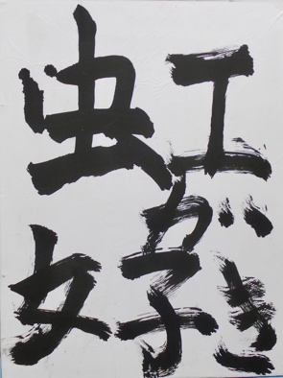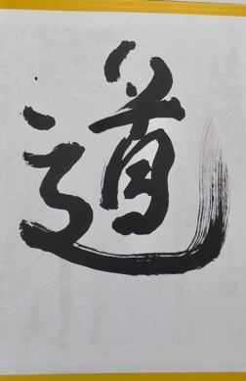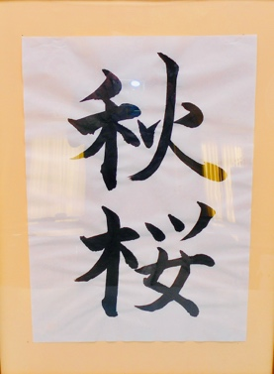
デイケア便り
～R8年9月～

新しく９月に入りましてもなお厳しい暑さが続いております。皆様お元気でお過ごしでしょうか。
デイケアスタッフのKです。高知では、記録的な水不足により早明浦ダムの貯水率が低下し、１８年振りとなる「第４次取水制限」が実施されました。高知の豊かな自然と私たちの心を潤す恵の雨が、本当に待ち遠しいです。洗濯はまとめて１回に、シャワーはこまめに止める、水を出しっぱなしにしないなど、一人一人が実践できる節水アクションに協力していきたいですね。

では、2026スピリットアート展 書道編です。
「第30回スピリットアート(高知県障害者美術展)」とは、障害のある方の制作意欲向上や社会参加を促し、県民の障害に対する理解を深めることを目的として開催されます。作品の公募や表彰を通じて、文化活動を応援し社会とのつながりを広げます。個人制作だけでなく、デイケアでの「共同作品」とした応募もでき、仲間と一緒に一つの大きな作品を作り上げることで、「みんなとアイデアを出し合うのが楽しい」「他者とのつながりや一体感を感じられた」という、制作プロセスに大きな魅力を感じています。
皆様にとって書道は、なじみ深い文化の一つですよね。
忙しい毎日の中で、墨の香りに包まれて筆を握ると、不思議と気持ちが落ち着いてきます。
筆にたっぷり墨を含ませて、勢いよく紙に滑らせる。
いまの自分が文字に映し出されることで、「あ、いま少し焦っているな」「今日は穏やかだな」と自分の心に気づくことができます。
力を抜いて優しく包むように、リラックスした状態で一字書に挑む。書道に「失敗」はないと聞きます。かすれ、にじみ、すべてがあなたの表現であり、味わいです。

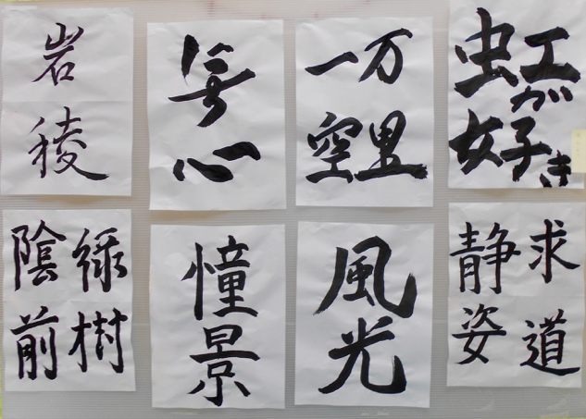

「書きたい字を書きたいときに書けばいいんです」
デイケアでは毎月第２木曜日、講師のY先生をお招きし、「個性を生かした自由な書」として楽しむことができます。「好きな言葉」「今の気分は」もちろん、「お手本」を何度も書きあげ、少しづつ上達する。
「できた・・！虹が好きや」するとメンバーの書風に合わせた、「褒めて伸ばす」Y先生の講評が始まります。「トメがしっかり決まっています」「右上がりの角度が綺麗」「何度も練習して、文字の形をしっかり掴めている証拠です」自分の作品が形になる喜び、褒められた嬉しさが回復へのエネルギーに変わっていきます。
文字を書く。少しだけ特別な「自分だけの時間」を作っていきませんか。皆様と筆を交える日を楽しみにしております。「それでは、またその時に」

